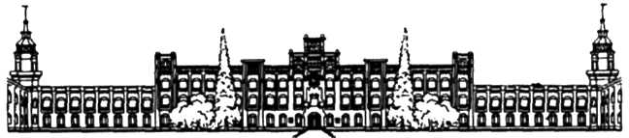

Міністерство освіти і науки України

НТУУ «Київський політехнічний інститут»

Фізико-технічний інститут

Лабораторна робота 1

Бази даних та інформаційні системи

Варіант - 9

**Виконав:**

Студент 3 курсу ФТІ

групи ФІ-41

Льовкін М.С.

Київ 2017**Завдання**

**Варіант № 9**Предметна область: Бухгалтерія (облік матеріальних цінностей).  
Основні предметно-значущі сутності: Обладнання, Підрозділи, Матеріально відповідальні особи.  
Основні предметно-значущі атрибути сутностей:  
- Обладнання - назва, вартість, залишкова вартість;  
- Підрозділи - назва, вид підрозділу;  
- Матеріально відповідальні особи (МВО) - прізвище, ім'я, по батькові, підрозділ.  
Основні вимоги до функцій системи:  
- Вибрати все обладнання по матеріально-відповідальним особам або певній особі;  
- Вибрати все обладнання по підрозділах або певного підрозділу;  
- Підрахувати загальну вартість устаткування за підрозділами.

Тригери:  
1. На видалення запису про МОЛ. Якщо існує обладнання, закріплене за МОЛ, заборонити видалення запису.  
2. Створити представлення «Дороге обладнання» з полями «Обладнання», «Підрозділ» і містить записи про обладнання дорожче 10000 грн .. Оновлювати представлення «Дороге обладнання».  
  
Процедура:  
Процедура повинна повертати середню вартість обладнання в зазначеному підрозділі.

**Виконання**

1. Вибрати у відповідності до списку групи свій варіант завдання. Проаналізувати опис предметної області. Створити необхідні таблиці.

USE master;

GO

CREATE DATABASE bookkeeping

GO

USE bookkeeping

GO

CREATE TABLE SubdivisionTypes (

id int IDENTITY PRIMARY KEY,

name nvarchar(50) UNIQUE NOT NULL,

CONSTRAINT SubdivisionTypesLenCheck CHECK (Len(RTrim(name)) > 1),

);

CREATE TABLE Subdivisions (

id int IDENTITY PRIMARY KEY,

name nvarchar(50) UNIQUE NOT NULL,

subdivisionType int,

CONSTRAINT SubdivisionsLenCheck CHECK (Len(RTrim(name)) > 1),

CONSTRAINT subdivisionTypeFK FOREIGN KEY (subdivisionType)

REFERENCES subdivisionTypes(id)

ON UPDATE CASCADE

ON DELETE SET NULL,

);

CREATE TABLE MaterialResponsiblePeople (

id int IDENTITY PRIMARY KEY,

fullName nvarchar(255) UNIQUE NOT NULL,

subdivision int,

CONSTRAINT MaterialResponsiblePeopleLenCheck CHECK (Len(RTrim(fullName)) > 5),

CONSTRAINT subdivisionFK FOREIGN KEY (subdivision)

REFERENCES Subdivisions(id)

ON UPDATE CASCADE

ON DELETE SET NULL,

);

CREATE TABLE Equipment (

id bigint IDENTITY PRIMARY KEY,

name nvarchar(50) NOT NULL,

price decimal(19, 2),

residualValue decimal(19, 2),

materialResponsiblePerson int,

CONSTRAINT EquipmentLenCheck CHECK (Len(RTrim(name)) > 1),

CONSTRAINT EquipmentPriceCheck CHECK (price>=residualValue and price>=0),

CONSTRAINT MaterialResponsiblePersonFK FOREIGN KEY (materialResponsiblePerson)

REFERENCES MaterialResponsiblePeople(id)

ON UPDATE CASCADE

ON DELETE SET NULL,

);

USE bookkeeping

GO

EXEC dbo.sp_changedbowner @loginame = N'sa', @map = false

GO

**2**. За допомогою SSMS побудувати ER-діаграму створеної бази даних.

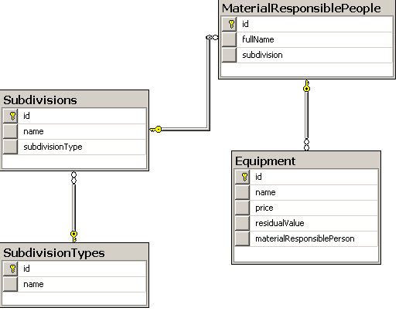

**Висновок**

В ході даної лабораторної роботи я ознайомився з середовищем SSMS та налаштуваннями. Також вивчив команду SQL: CREATE TABLE, а також з обмеженнями при початковому створенні таблиць.